- 实验报告如有雷同，雷同各方当次实验成绩均以0分计。
警示
- 当次小组成员成绩只计学号、姓名登录在下表中的。
- 在规定时间内未上交实验报告的，不得以其他方式补交，当次成绩按0分计。
- 实验报告文件以PDF格式提交。

院系 | 计算机学院 |  | 班 级 | 人工智能与大数据 |  |  | 组长 | 陈欣宇
学号 | 21307347 |  | 21307350 |  | 21307100
学生 | 陈欣宇 |  | 高宇 |  | 陈华清
实验分工
陈欣宇 |  |  |  |  | 陈华清
高宇
【实验题目】静态路由实验
【实验目的】掌握静态路由的配置和使用方法，熟悉交换机端口镜像的方法以及如何用于监视端口。
【实验内容】
- 完成教材P233实例7-1
- 完成教材P273习题15
【实验记录】
- 完成实验7-1
步骤一：
- 按拓扑图，配置PC1和PC2的IP地址、子网掩码、网关，并测试连通性
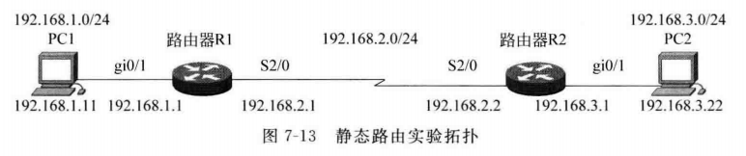

- 在路由器R1上执行show ip route

- 在计算机命令窗口执行route print

步骤二：在路由器R1上配置端口的IP地址

验证路由器端口配置

步骤三：在路由器R1上配置静态路由

验证路由器静态路由配置

步骤四：在路由器R1上配置端口的IP地址

验证路由器端口配置

步骤五：在路由器R1上配置静态路由

验证路由器静态路由配置

(测试ping得通不？)
步骤六：测试网络的连通性
- 将此时的路由表与步骤一的路由表进行对比，有什么结论？

- 对PC1（或PC2）执行traceroute命令

- 启动wireshark测试连通性，分析捕获数据包

【实验思考】
- 实验中如果在步骤五ping不通，分析以下可能的原因
- 写出满足下列要求的show命令。
  - 查看关于路由器R1的快速以太网端口0/1的具体信息
  - 找出路由器R2所有端口上关于IP地址的配置信息
  - 查看路由器R1的路由表，并指出哪一路路由条目是静态路由
- 每个路由条目包含哪几项？分别有什么含义？
- 路由器中如果同时存在去往同一网段的静态路由信息与动态路由信息，路由器会采用哪一个进行转发？
静态路由优先选择
- 完成习题15

本次实验完成后，请根据组员在实验中的贡献，请实事求是，自评在实验中应得的分数。（按百分制）

【交实验报告】
上传实验报告： 截止日期（不迟于）：1周之内
上传包括两个文件：
（1）小组实验报告。上传文件名格式：小组号_ Ftp协议分析实验.pdf （由组长负责上传）
例如: 文件名“10_ Ftp协议分析实验.pdf”表示第10组的Ftp协议分析实验报告
（2）小组成员实验体会。每个同学单独交一份只填写了实验体会的实验报告。只需填写自己的学号和姓名。
文件名格式：小组号_学号_姓名_ Ftp协议分析实验.pdf （由组员自行上传）
例如: 文件名“10_05373092_张三_ Ftp协议分析实验.pdf”表示第10组的Ftp协议分析实验报告。

注意：不要打包上传！
学号 | 学生 | 自评分
21307347 | 陈欣宇
21307350 | 高宇
21307100 | 陈华清

